Vladimir 设计文档

Owner： RT Group

# 1 目标

1. 解决日志文件采集，采集文件特殊，Binlog Oplog等数据库日志，以及文件夹日志，socks接口等。
2. 支持自定义的采集组件接口（采集特别的内容，比如块日志）

# 2 实现

1. 采集数据语言选择

采用Go语言，原因效率高，语言本身是静态语言，跨平台等特性。

1. 采集数据组件选择

采集数据包含文件夹采集，文件采集。

1. 更新版本
   1. 添加正则表达式处理数据
   2. 根据时间一次性加载数据

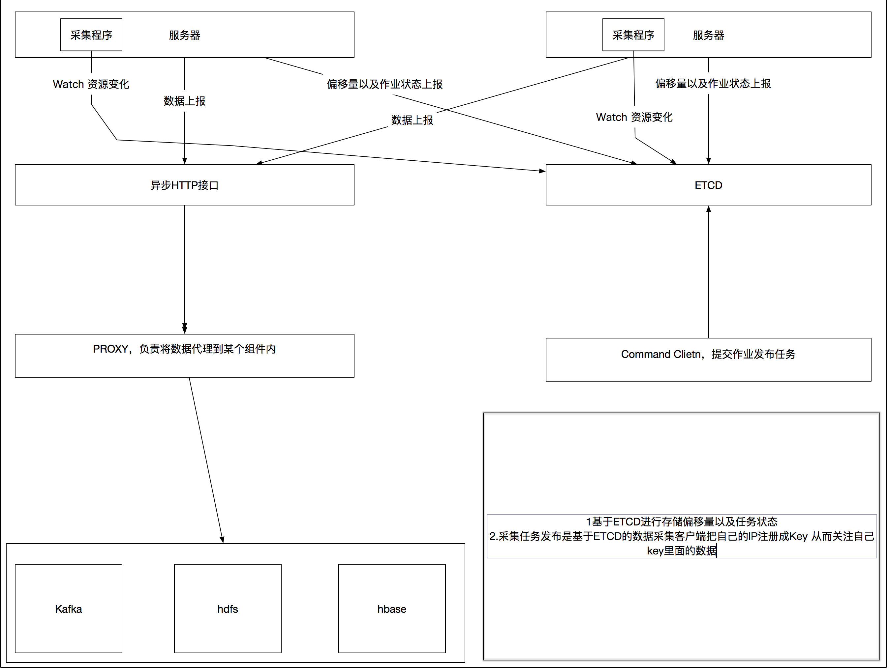

# 3 测试

1. 将采集端在任意一个机器上启动。
2. 将控制端打开查看在线Host

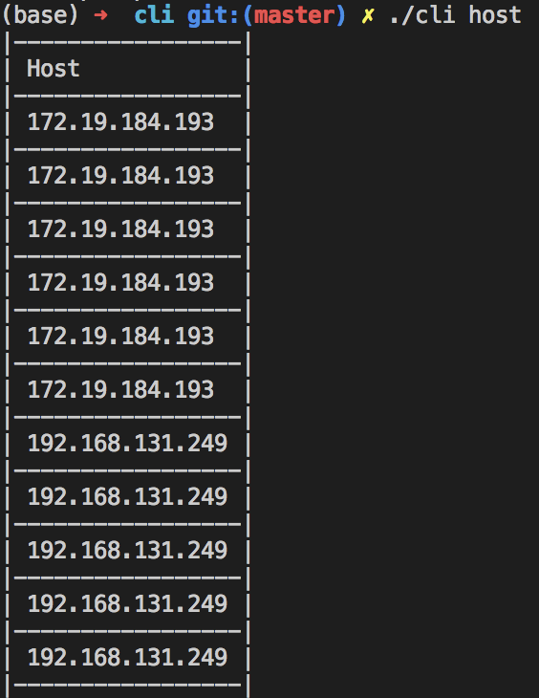

1. 提交采集作业

./cli task -re "" –host 172.19.184.193 -t sentry-test -f /home/soft/Octopoda/release/logs/pulse.log -s system-pulse -p http

参数介绍：

re ：正则表达式

host ：主机

t ： topic

f ：文件或文件夹路径

s ： 服务名

p ： 发送数据的方式

1. 查看当前采集列表

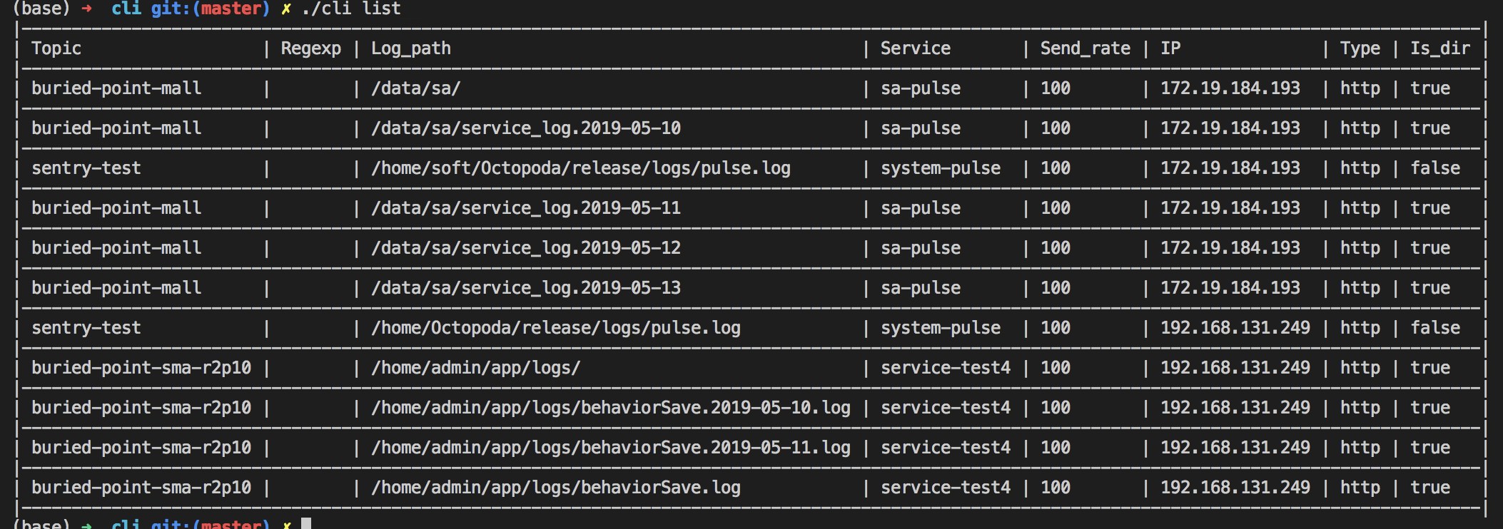

1. 查看当前在线的采集服务。

